Desarrollo de nanofibras fotoactivas y transparentes de PCL-Azo

Sebastián Castilloª, Ángel Leviaª, Cesar Saldiasª
ª Pontificia Universidad Catolica de Chile, Facultad de Química y de Farmacia, Departamento de Quimica Fisica, Santiago, Chile
Email: Secastillo@uc.cl

La interacción de la luz con la materia es un pilar fundamental de los avances científicos modernos, impulsando innovaciones en diversos campos. Es así como la aplicación de materiales fotoactivos, capaces de realizar operaciones útiles o generar energía bajo estimulación lumínica, han sido objeto de numerosas investigaciones. En este trabajo se estudian sistemas moleculares termosolares (MOST), que se basan en el uso de moléculas capaces de absorber y almacenar energía solar.
El desarrollo experimental se enfoca en la obtención de un material fotoactivo transparente mediante la modificación química de policaprolactona (PCL) con un derivado de azobenceno, para la posterior obtención de nanofibras, con el polímero modificado. El proceso de electrohilado se optimizó mediante una metodología de diseño de experimentos (DOE) para producir tapetes de nanofibras con el menor diámetro posible. Las condiciones óptimas obtenidas fueron: una concentración de 8% en peso, un flujo de 1 mL/h, un voltaje de 20 kV y una distancia de 15.6 cm, obteniendo nanofibras con un diámetro medio de 133 ± 22.8 nm y un error del 3% en comparación con la predicción obtenida por DOE. Se encontró que un menor diámetro de las nanofibras facilita el proceso posterior de infiltración. Las nanofibras resultantes fueron sometidas a un tratamiento de inmersión al vacío en una solución de quitosano de bajo peso molecular, lo que permitió el cambio del material desde opaco a transparente, esto gracias a los índices de refracción similares de PCL y quitosano. Este tratamiento no solo mejoró la claridad óptica, sino que también preservó la fotoactividad de los derivados de azobenceno y modificó su vida media de almacenamiento de energía. Adicionalmente, se observó una excelente robustez del material fotoactivo, ya que soportó más de 100 ciclos de carga y descarga siendo irradiados sin indicios de degradación. El resultado es un nuevo material fotoactivo transparente con potencial para aplicaciones en, almacenamiento de energía y recubrimientos inteligentes.
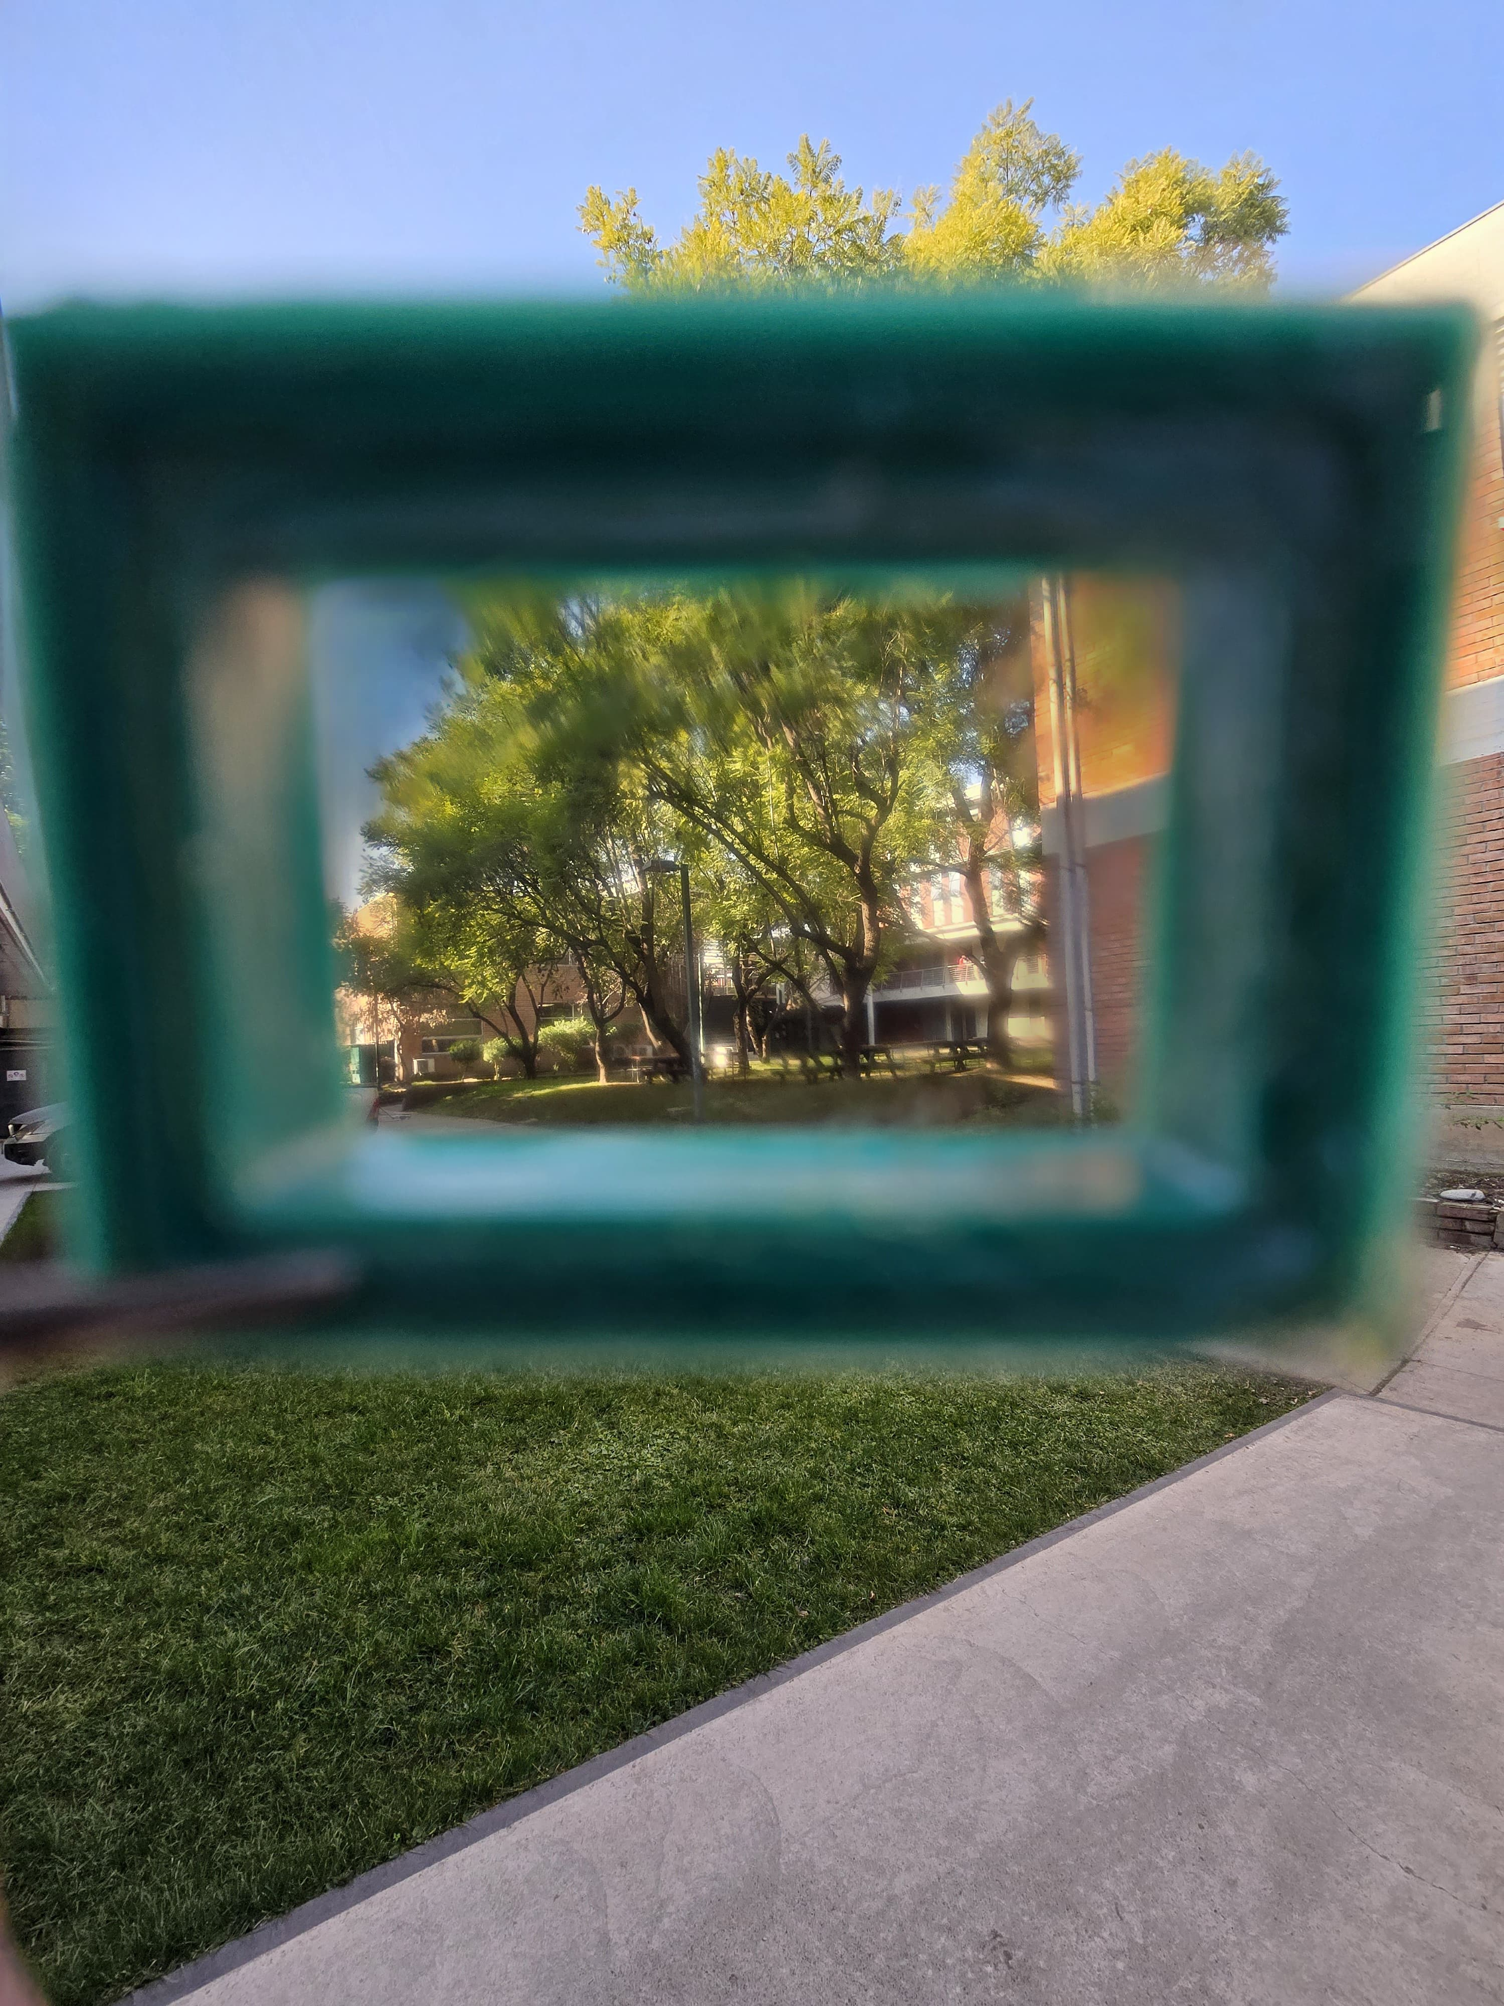
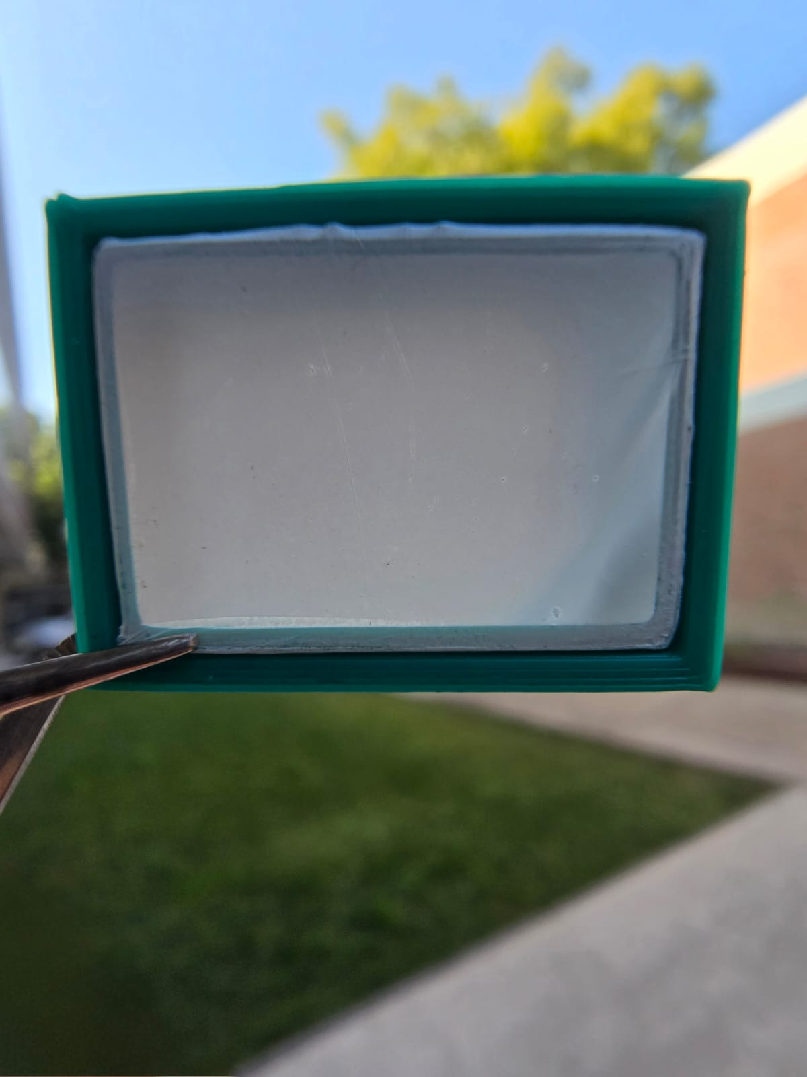

Figura 1. Tapetes de nanofibras de PCL-Azo pre y post tratamiento de inmersión.
Agradecimientos:
Los autores agradecen a la beca doctorado nacional N°21220998 y proyectos FONDECYT 1211022 y 1211124.

Referencias:
[1] Wang Z, Hölzel H, Moth-Poulsen K. Status and challenges for molecular solar thermal energy storage system-based devices. Chemical Society Reviews. 51(17) pp 7313-7326, 2022.

